Wijzigingen Paragraaf 1.9 inschrijvingsleidraad inspectie, onderhoud, revisie en vervanging van Roostergoedinstallaties WSHD 2022-2026
KPI 2 Was:
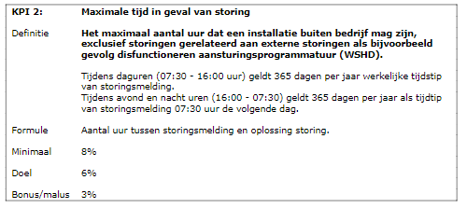
KPI 2 Wordt:
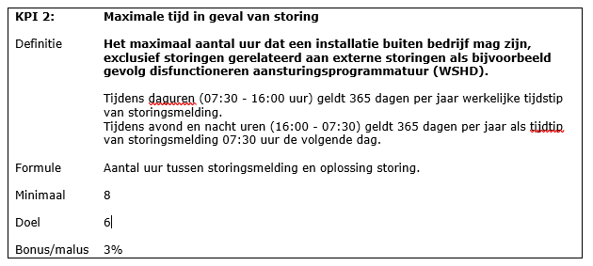
Uitgangspunten Was:
- Vanaf de ingangsdatum van de raamovereenkomst vindt er per half jaar een periodieke evaluatie plaats tussen opdrachtnemer en WSHD waarin de scores op de hierboven genoemde KPI’s van het voorgaande halfjaar zullen worden besproken.
- Indien de score op een KPI onder de overeengekomen minimale norm komt, dient de opdrachtnemer binnen uiterlijk één week een verbetervoorstel in bij de contractmanager van WSHD in om de betreffende KPI weer boven de minimale norm te krijgen. De aan WSHD te wijten factoren (bijvoorbeeld een storing als gevolg van aansturingsprogrammatuur) worden hierbij niet in de berekening van de KPI meegenomen.
- Indien bij twee opeenvolgende periodieke evaluaties het resultaat op een KPI onder de minimale norm is, krijgt de opdrachtnemer voor deze KPI een gele kaart (waarschuwing)
- Indien er gedurende een contractjaar op een KPI twee gele kaarten zijn gegeven, is er sprake van structureel onderpresteren door de opdrachtnemer en zal er een boete (malus) worden toegepast.
- Indien er gedurende een contractjaar op een KPI drie gele kaarten worden gegeven, resulteert dit in een rode kaart. WSHD is dan gerechtigd de raamovereenkomst te ontbinden.
- Indien bij twee opeenvolgende periodieke evaluaties het resultaat op een KPI boven de doelnorm uitkomt (WSHD factoren uitgesloten) krijgt de opdrachtnemer een groene kaart op de desbetreffende KPI.
- Indien gedurende een contractjaar op een KPI twee groene kaarten worden gegeven, is er sprake van structureel over presteren door de opdrachtnemer en zal er een beloning (bonus) worden toegepast.

Uitgangspunten Wordt:
- Vanaf de ingangsdatum van de raamovereenkomst vindt er per half jaar een periodieke evaluatie plaats tussen opdrachtnemer en WSHD waarin de scores op de hierboven genoemde KPI’s van het voorgaande halfjaar zullen worden besproken.
- Indien de score op een KPI onder de overeengekomen minimale norm komt, dient de opdrachtnemer binnen uiterlijk één week een verbetervoorstel in bij de contractmanager van WSHD in om de betreffende KPI weer boven de minimale norm te krijgen. De aan WSHD te wijten factoren (bijvoorbeeld een storing als gevolg van aansturingsprogrammatuur) worden hierbij niet in de berekening van de KPI meegenomen."
- Indien bij twee opeenvolgende periodieke evaluaties het resultaat op een KPI onder de minimale norm is, krijgt de opdrachtnemer voor deze KPI een gele kaart (waarschuwing).
- Indien er gedurende de looptijd van de overeenkomst op een KPI twee gele kaarten op rij zijn gegeven, is er sprake van structureel onderpresteren door de opdrachtnemer en zal er een boete (malus) worden toegepast.
- Indien er gedurende de looptijd van de overeenkomst op een KPI drie gele kaarten op rij worden gegeven, resulteert dit in een rode kaart. WSHD is dan gerechtigd de raamovereenkomst te ontbinden.
- Indien bij twee opeenvolgende periodieke evaluaties het resultaat op een KPI boven de doelnorm uitkomt (WSHD factoren uitgesloten) krijgt de opdrachtnemer een groene kaart op de desbetreffende KPI.
- Indien er gedurende de looptijd van de overeenkomst op een KPI twee groene kaarten op rij worden gegeven, is er sprake van structureel over presteren door de opdrachtnemer en zal er een beloning (bonus) worden toegepast. De bonus van desbetreffende KPI zal dan worden toegepast met een maximum van 6% (totaal van alle KPI’s) van de totale contractwaarde per jaar."
- Het toepasselijke bonus/malus bedrag wordt tijdens het startoverleg vastgesteld en vastgelegd in het verslag startoverleg.

